2016年7月13日
報道関係者各位
株式会社オン・アンド・オン

マツモトキヨシ様の調剤薬局待合スペースにタッチパネル式ゲームコンテンツを導入

株式会社オン・アンド・オン（本社：神奈川県横浜市 社長 岡本英利）は、全国にドラッグストアを展開されている株式会社マツモトキヨシ様（本社：千葉県松戸市 以降マツモトキヨシ）のドラッグストア マツモトキヨシ佃二丁目店（東京都中央区）、下井草店（東京都杉並区）内併設の調剤薬局待合スペースに全国で初めてタッチパネル式ゲームコンテンツを試験導入しました。

【導入背景】
全国にドラッグストアを展開されている株式会社マツモトキヨシは、同じく調剤薬局の展開も強化されておられます。その調剤薬局のマーケットも、他の業種と同様厳しい競争に直面しています。
そのような環境の中、マツモトキヨシは快適な待合スペースの確保と共に、特にお子様の患者様若しくはお子様をお連れの患者様・保護者様をターゲットに、より快適に待ち時間を過ごして頂ける環境作りに取り組まれました。
お子様の来訪時に、薬剤のお渡しまでの時間を飽きずに、快適に過ごして頂く為に、タッチパネル型ディスプレイを利用した幼児・小児向けのゲームコンテンツを導入しました。

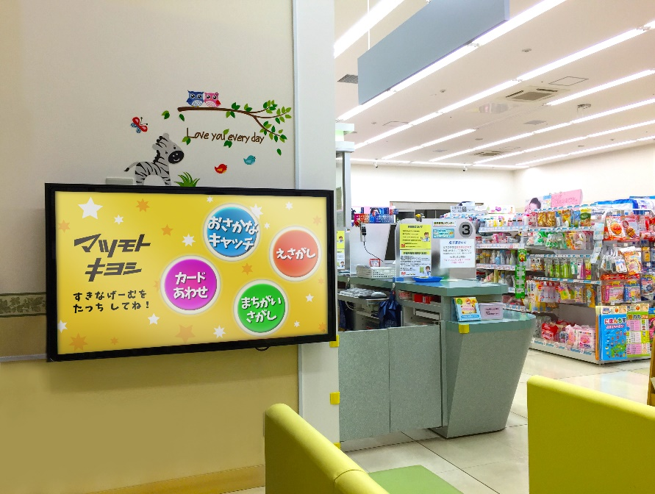

今までは、幼児・子供の患者様は、絵本やぬいぐるみ、おもちゃなどで待ち時間を過ごして頂いておりましたが、衛生面の問題や近隣の他の調剤薬局との差別化を図ることができませんでした。
調剤薬局としては、全国初となる試みとしてタッチパネル型ディスプレイを利用した幼児・小児向けのゲームコンテンツをマツモトキヨシ佃二丁目店（東京都中央区）、下井草店（東京都杉並区）に試験導入しました。今後、導入効果を検証し全国へ展開する計画を検討中です。

弊社パートナーであるミナトホールディングス株式会社（本社：神奈川県横浜市）と企画当初からゲームの種類や時間、幼児・子供が安全に楽しく遊べ、保護者も安心できるコンテンツなどのアイデア出しから、ディスプレイのサイズや設置の高さなどを含めた機器の調達までを行いました。

【タッチパネル式ゲームコンテンツについて】
ゲームコンテンツは、4種類（おさかなキャッチ、えさがし、カードあわせ、まちがいさがし）。
「おさかなキャッチ」：5種類のおさかなにタッチし、得点を競います。マツモトキヨシの親会社である株式会社マツモトキヨシホールディングス様のオリジナルキャラクター「マツポリちゃん」も登場します。
「えさがし」：指定された「マツポリちゃん」と同じ「マツポリちゃん」をさがします。
「カードあわせ」：カードをめくり同じ絵柄を探します。同じ絵柄が揃うとその絵柄の説明が表示されます。
「まちがいさがし」：実際の店舗との違い、二つのマツモトキヨシのプライベートブランドのポスターの違い、店頭に掲載されている「マツキヨ公式アプリ」のポスターの違いを探します。

【今後の展望】
ゲームコンテンツの入替・追加や多店舗への導入を目指します。

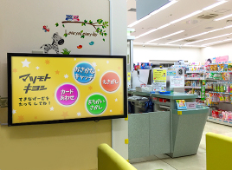
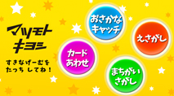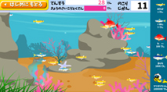
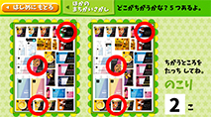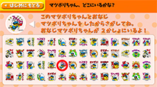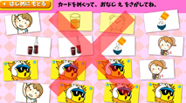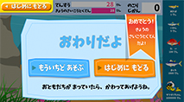

【株式会社オン・アンド・オン について】
本社：神奈川県横浜市青葉区荏田北2-15-6
東京事業所：東京都千代田区神田錦町3-21 ちよだプラットフォームスクエア1230
代表取締役：岡本 英利
設立日：2014年1月8日
URL：http://on-and-on.biz
事業内容：
・ITコンサルティング、ITマネージメント支援
・ASEANブリッジサービス
・IT系商品の販売

【本件に関するお問合せ先】
株式会社オン・アンド・オン
営業担当：飛永（とびなが）
TEL：03-6869-7502
Mail：sales@on-and-on.biz (オン・アンド・オン)

